职业卫生技术报告信息网上公开记录表
用人单位名称 | 临汾粤丰环保电力有限公司
用人单位注册地址 | 临汾市尧都区县底镇南乔村东
联系人 | 郭莉
报告名称及编号 | 临汾粤丰环保电力有限公司职业病危害因素检测报告  报告编号：RSK/BG-J72-2026
项目组人员 | 刘云波 李建强 王锟 师淑芳
现场调查人员 | 乔通 刘洋 刘云波 李晓乐 李建强 王锟 张杰 樊芳芳
现场调查时间 | 2026.7.3 | 用人单位陪同人 | 郭莉
采样与测量人员 | 李建强 王锟 董相凯 闫恒泽 宁文伟 闫泽敏 张子朝 李彦 章珊  高芳芳
采样与测量时间 | 2026.7.12-7.13 | 用人单位陪同人 | 郭莉
报告完成时间 | 2026.8.4
现场照片（现场调查及现场采样与测量照片，含企业名称或标识的合影照片）
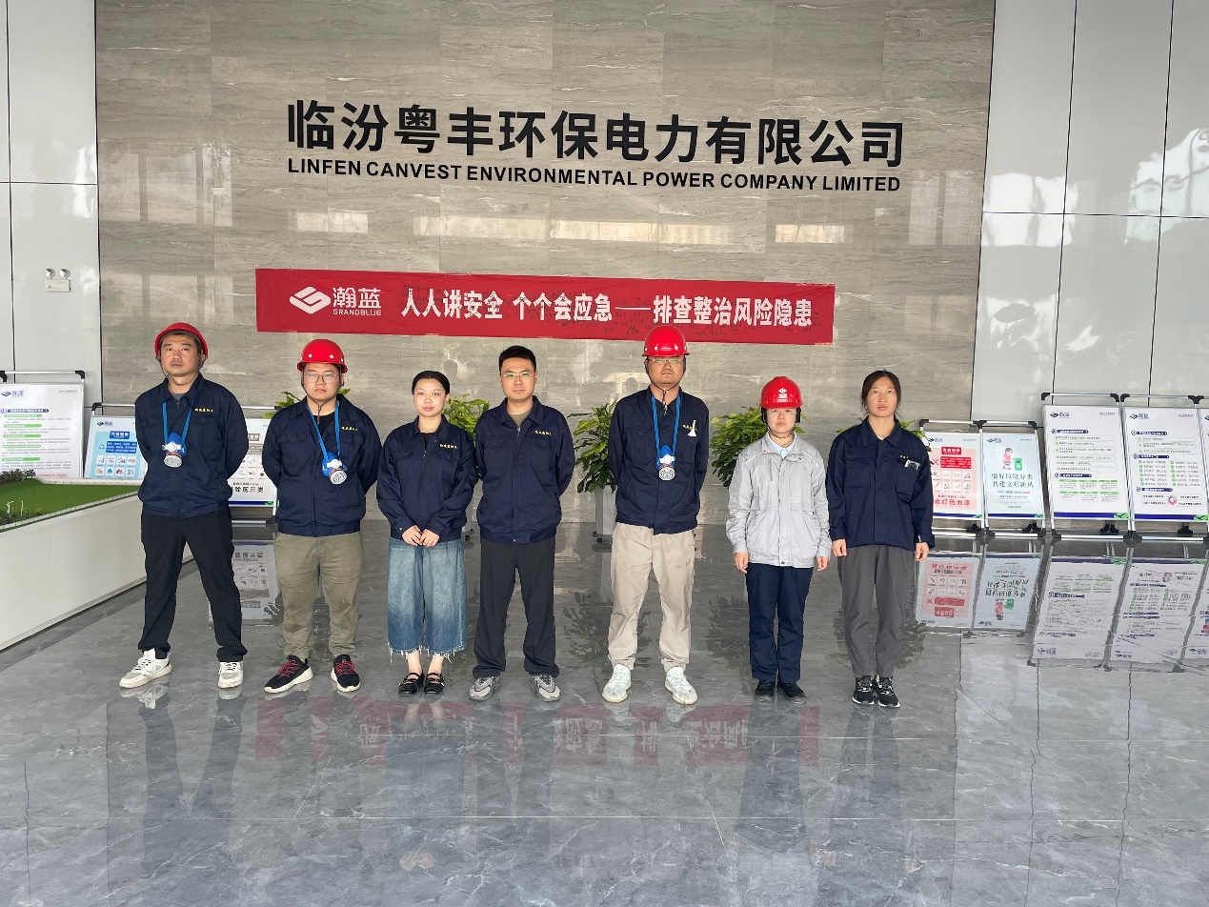

企业标志性建筑处留影

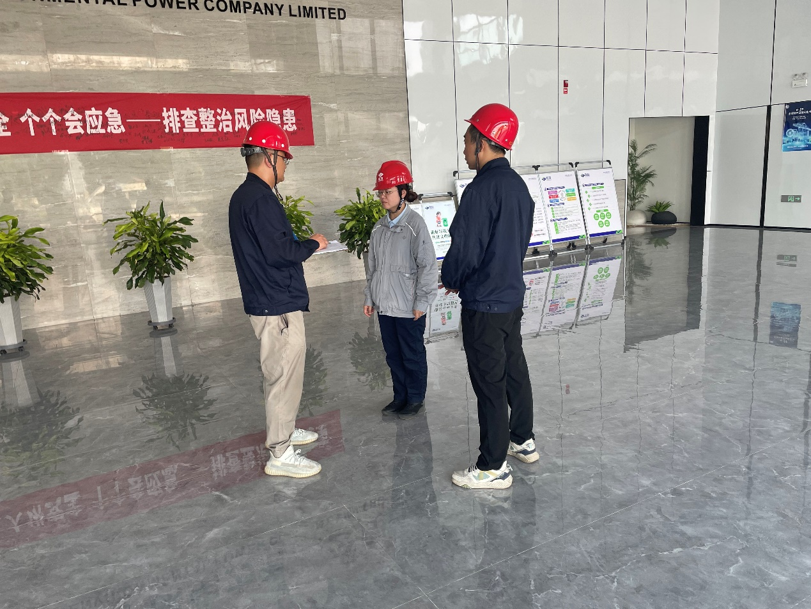

调查影像
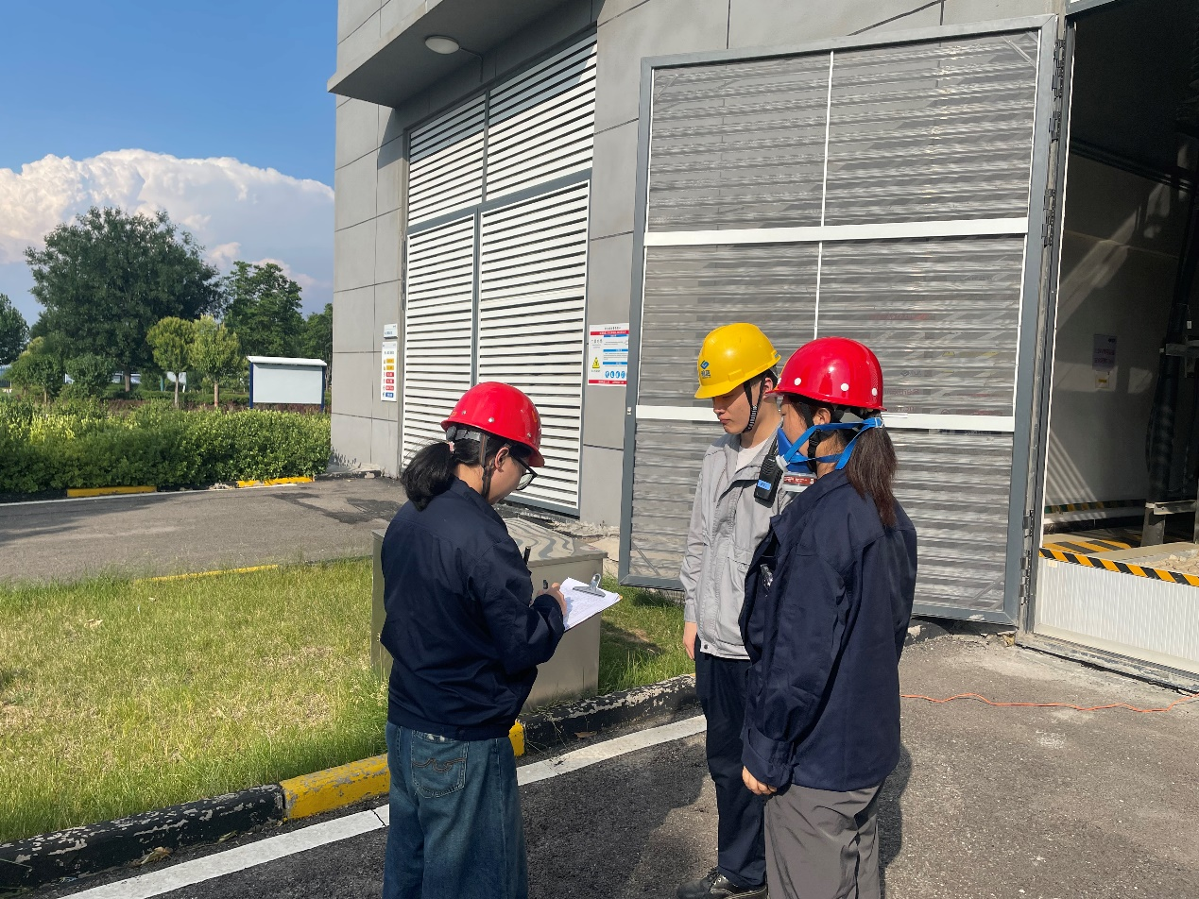

调查影像

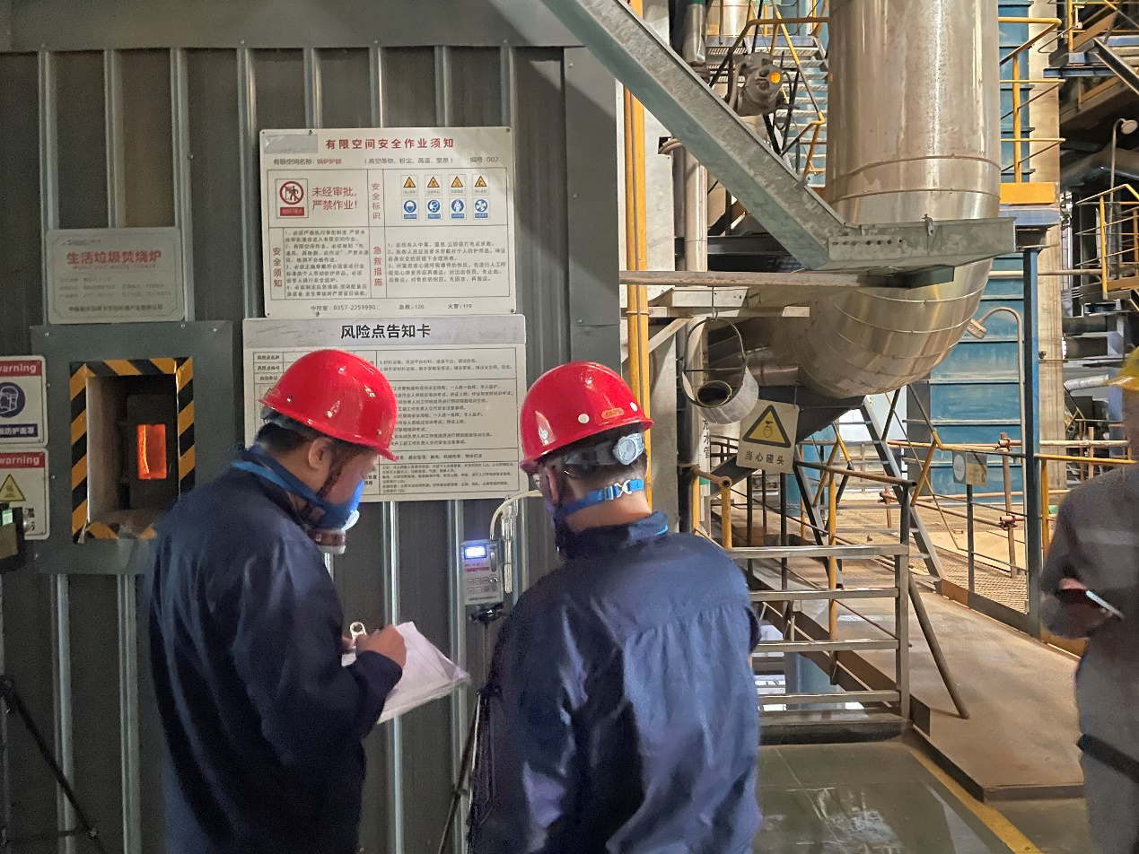

毒物采样
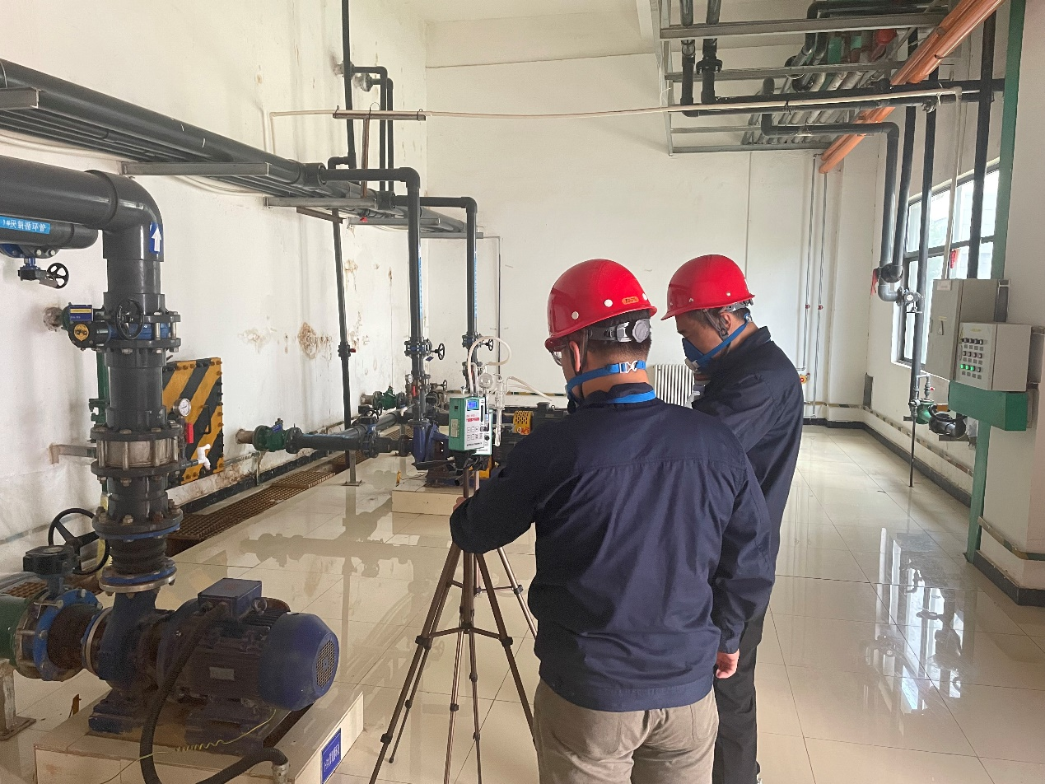

毒物采样

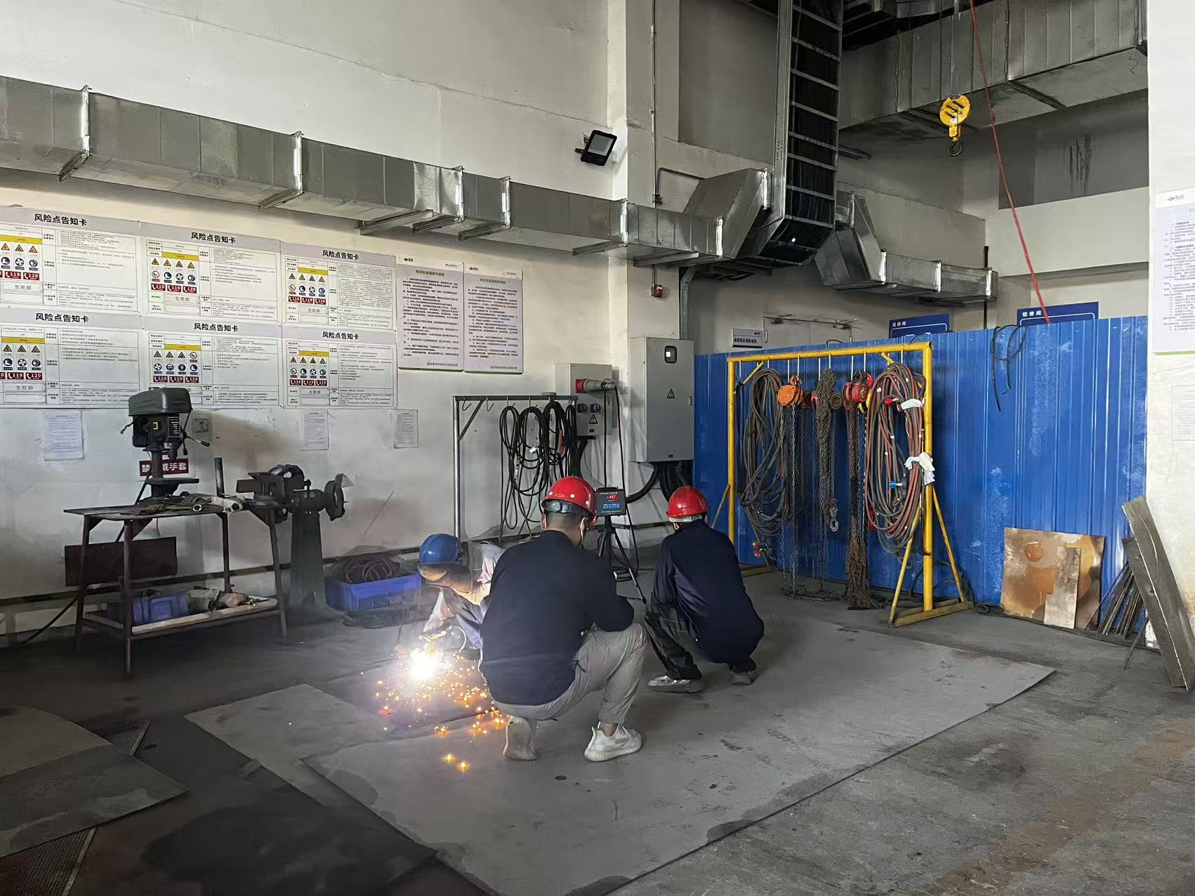

粉尘采样
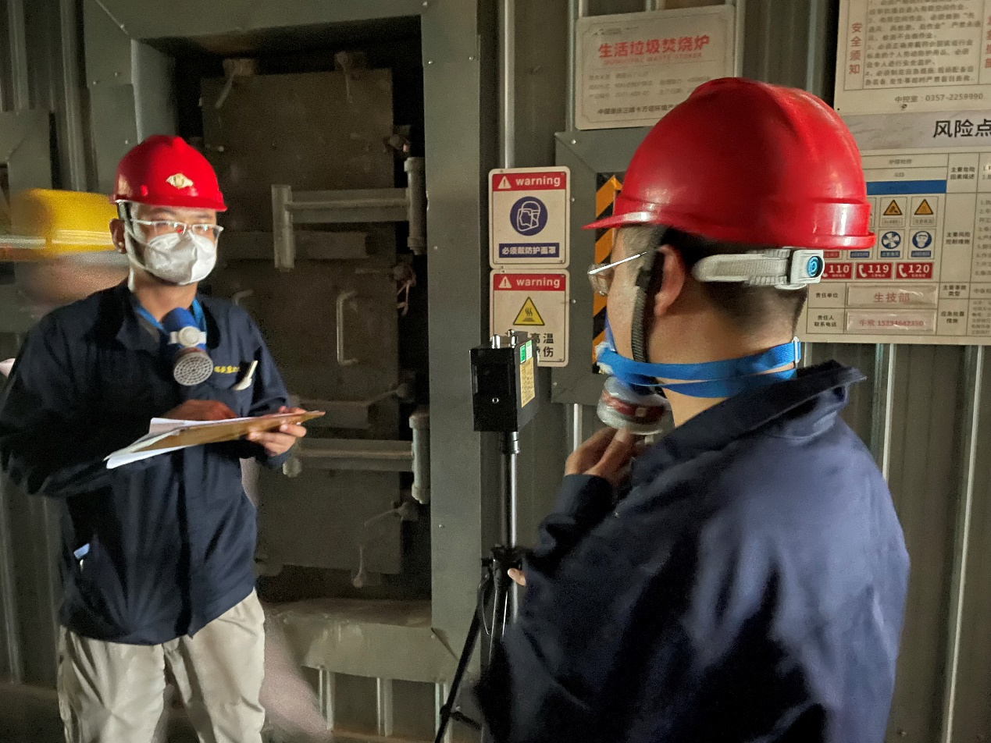

粉尘采样

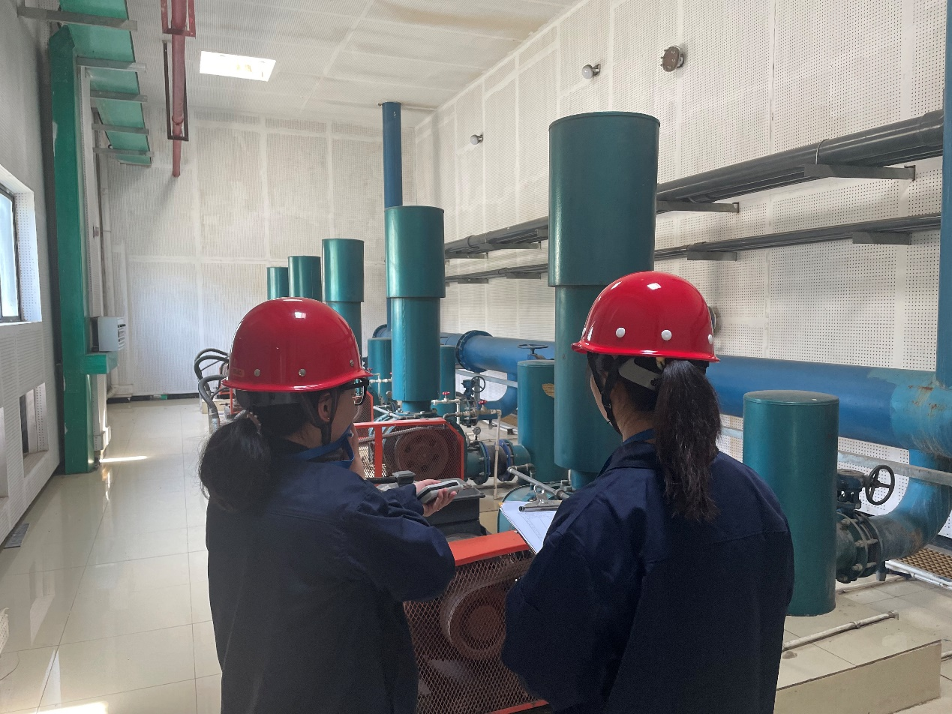

噪声测量

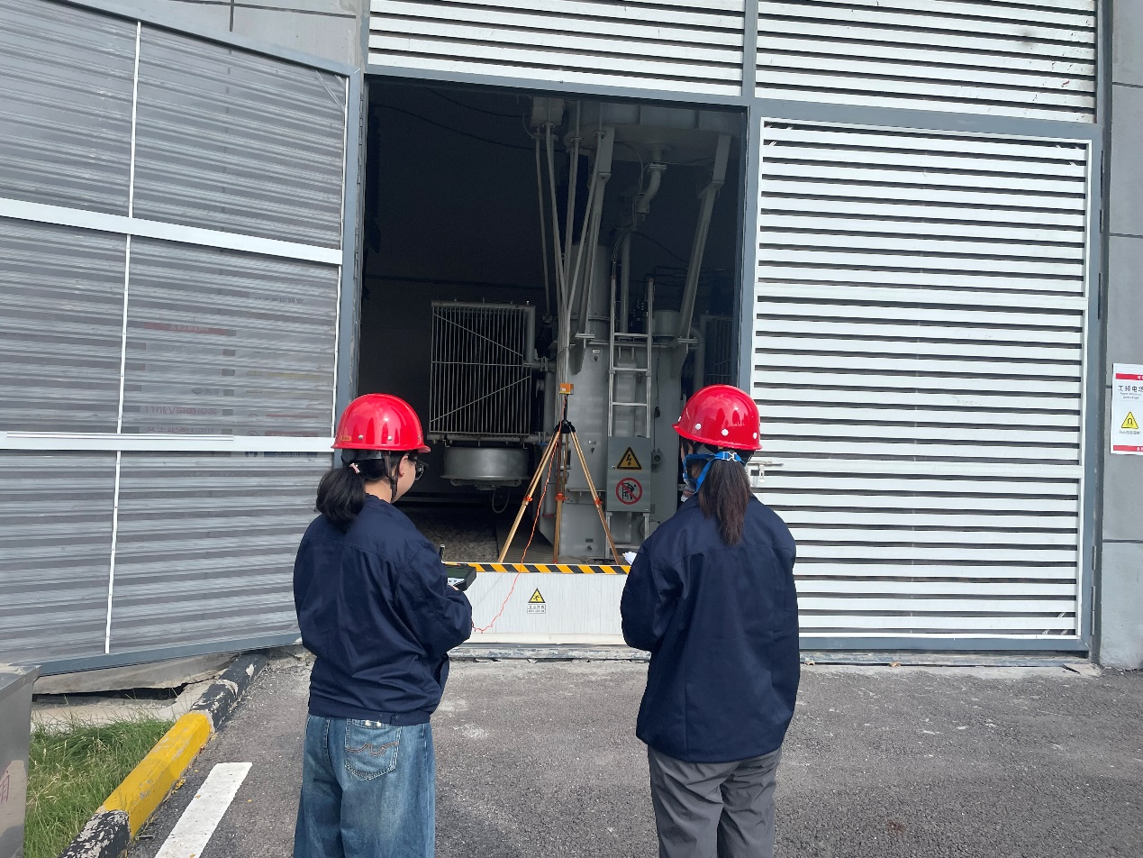

工频电磁场测量
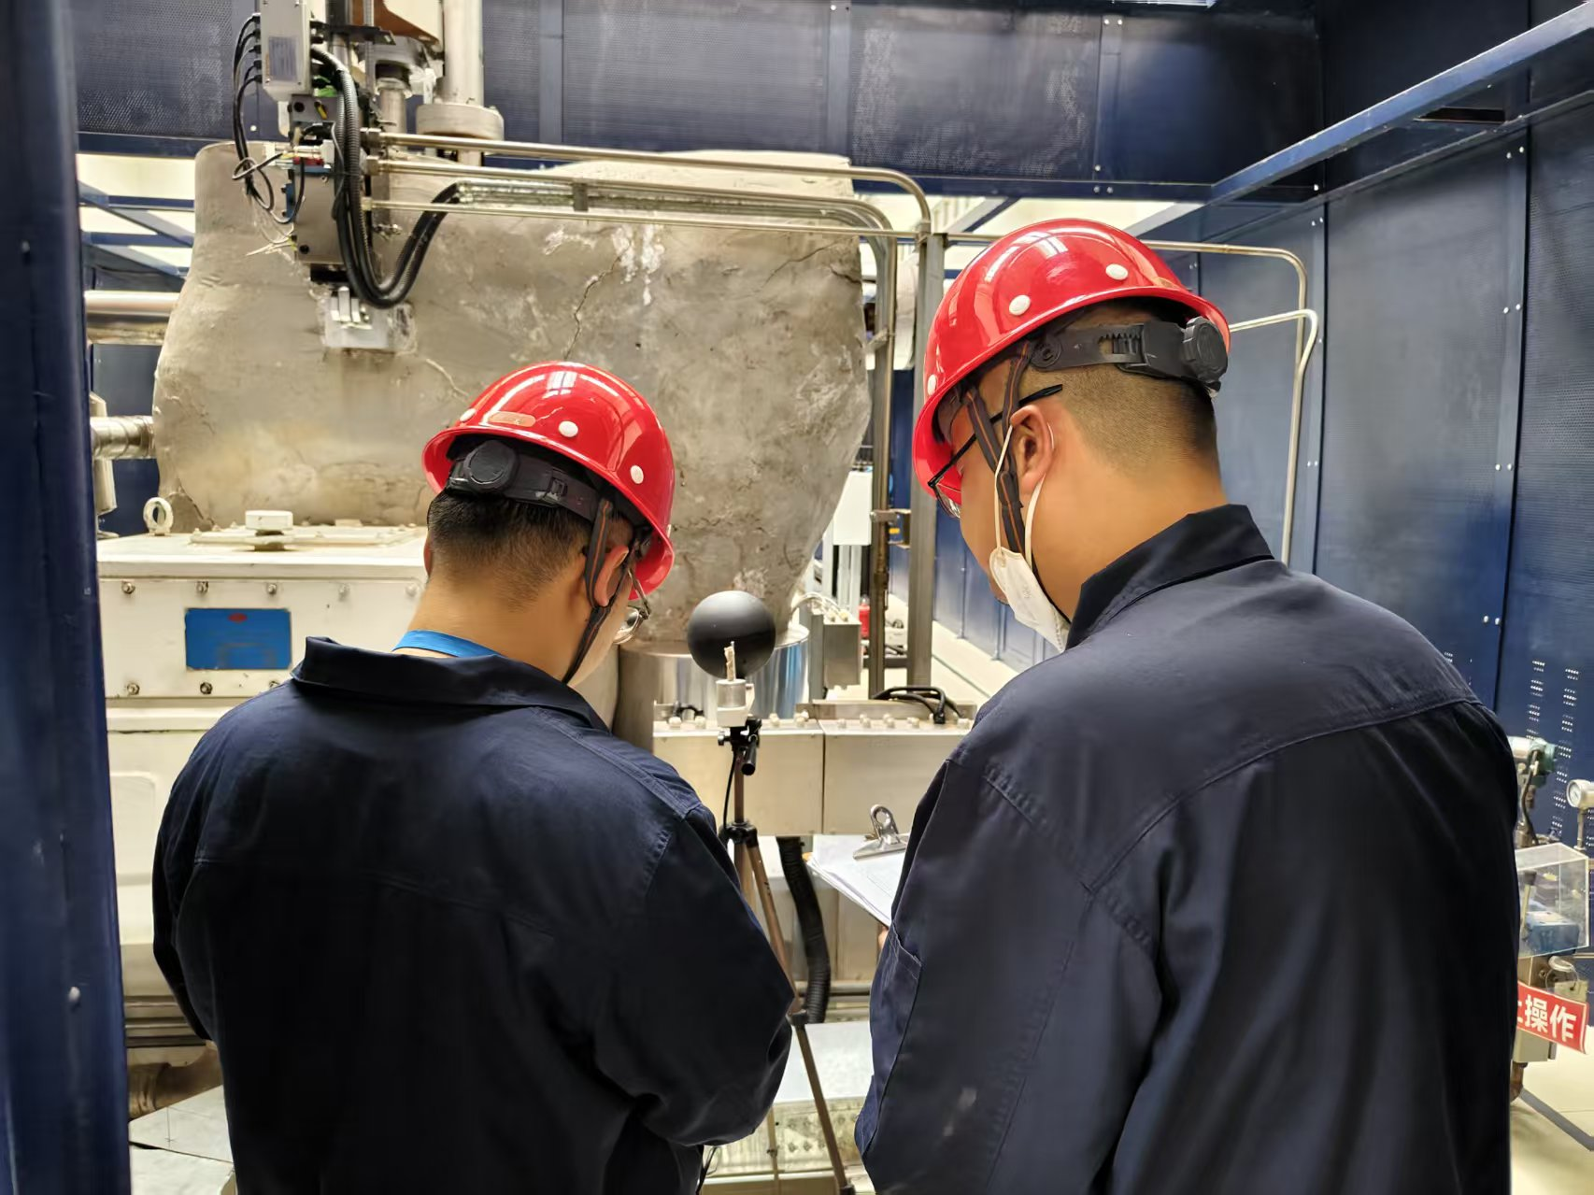

高温测量

